情報解禁／即時解禁OK

2017年6月3日（土）から6月18日（日）まで、
ボークス秋葉原ホビー天国にて
「東方Project」の期間限定POP UP SHOPが開催されます！

▼概要
東方Projectの商品がボークス秋葉原ホビー天国に大集合！
POP UP SHOPで先行発売の商品や、例大祭で先行発売された商品など様々なアイテムがそろっております！

- イベント内容
●POP UP SHOPオリジナルデザイングッズなどを用意させていただきました！期間中にお買い上げいただいた方に購入特典をプレゼントいたします。

▼イベントオリジナルグッズ

●アルミステッカー
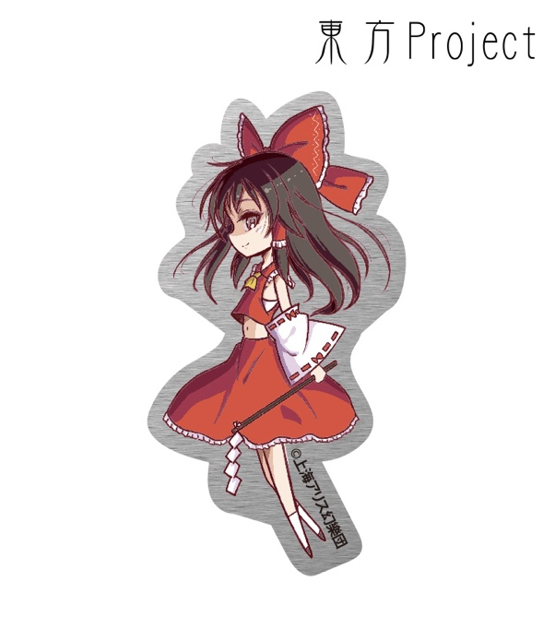
上代：400円(税抜)
種類：4種(博霊霊夢、霧雨魔理沙、妖夢、古明地こいし)
素材：塩化ビニール

●クリアタペストリー

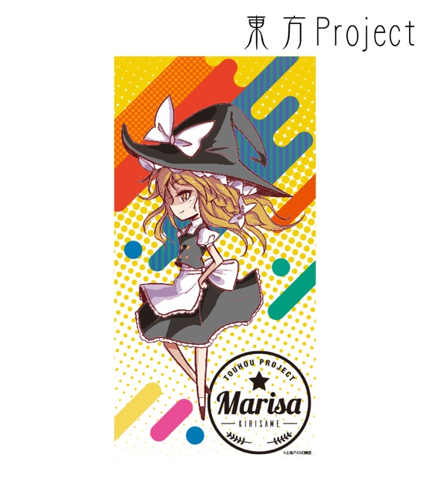
上代：1500円(税抜)
種類：4種(博霊霊夢、霧雨魔理沙、妖夢、古明地こいし)
素材：PP

●ハンドタオル
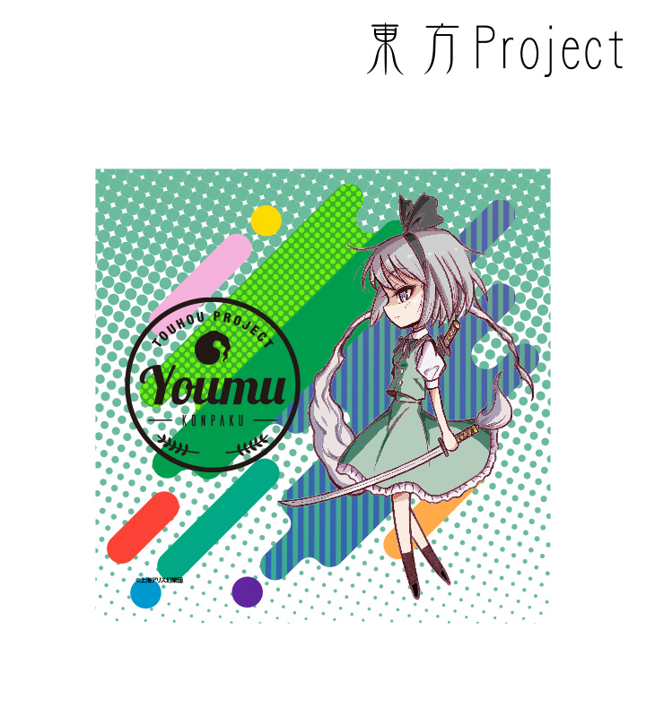
上代：800円(税抜)
種類：4種(博霊霊夢、霧雨魔理沙、妖夢、古明地こいし)
素材：綿、ポリエステル

▼商品購入特典
期間中、作品関連商品を1,000円以上お買い上げにつき1枚、購入特典としてブロマイドをプレゼントいたします！
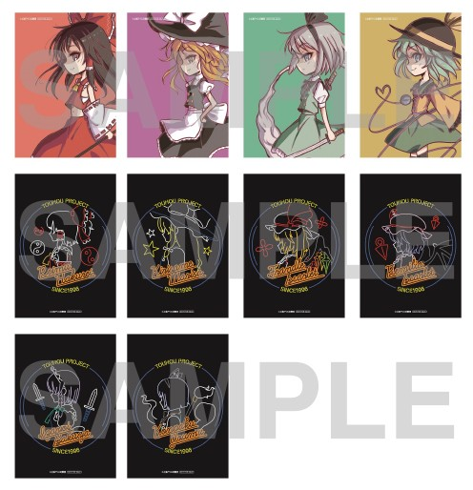
【イベント詳細】
＜場所＞
ボークス秋葉原ホビー天国
〒101-0021 東京都千代田区外神田1-15-4
＜開催期間＞
2017年6月3日(土)～2017年6月18日(日)
＜営業時間＞
平日11時～20時／土日祝10時～20時：年中無休
このイベントの詳細はコチラより随時発信！→
(https://www.volks.co.jp/hobbytengoku/)

© 上海アリス幻樂団

【本イベント主催】
株式会社ボークス
株式会社アルマビアンカ

【本イベントに関するお問い合わせ】
株式会社ワンダースロウ：安口晴悟
yasuguchi@wonderthrow.com
TEL:06-6743-6225

